Сюжетно-ролевая игра «Больница»  Цель: познакомить детей с профессией врач.  Ход игры: ребенок-пациент приходит к ребенку-врачу. Врач уточняет жалобы пациента, проводит обследование предметами из чемоданчика (измерение температуры, прослушивание, осмотр горла, ушей), затем заполняет карту назначения (прикрепляет на карточку смайлик-самочувствия, назначенные лекарственные средства). По желанию проводит дополнительные обследования (кардиограмма, проверка зрения, рентген). Затем ребенок-пациент идет в аптеку, приобретает там лекарства, проходит лечение и приходит на повторный прием. На повторном приеме врач при желании назначает дополнительное обследование, лечение или выписывает пациента.  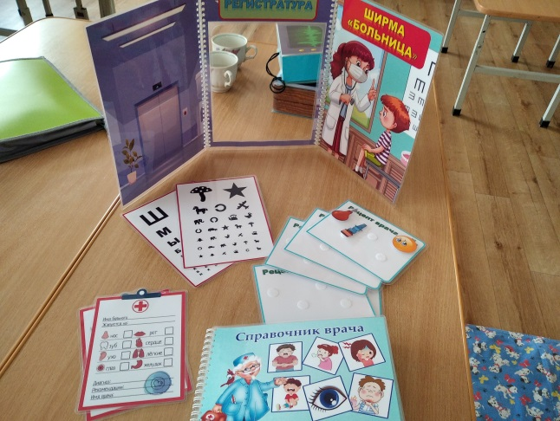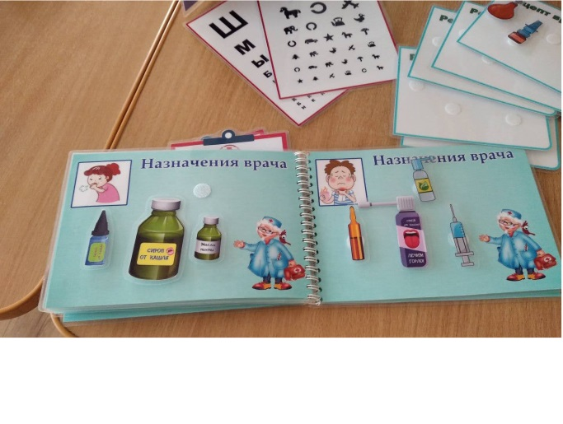 | Сюжетно-ролевая игра  «Северский трубный завод»  Цель: познакомить детей с профессиями Северского трубного завода.  Для организации представляемой сюжетно-ролевой игры были изготовлены:  Ширма, карточки для заказа продукции завода, картинки огня для печи, карточки сертификата качества для отдела технического контроля со смайликами и печатью, картинки транспорта для перевозки продукции, кран из конструктора, заготовки из бумаги для изготовления труб. К игре прилагается лупа, для исследования сделанной трубы.  Ход игры: ребенок-заказчик выбирает трубы из предложенных вариантов или заказывает самостоятельно. Ребенок-заводчанин изготавливает трубы, на кране транспортирует их в отдел технического контроля. Там контролер ОТК исследует трубы и выдает сертификат качества. Ребенок-заказчик оплачивает продукцию, выбирает транспорт для транспортировки и увозит трубы.  Для организации представляемой сюжетно-ролевой игры были изготовлены: | МБДОУ ДС №64 «Искорка»  Развивающие игровые пособия для организации ранней профориентации детей дошкольного возраста.
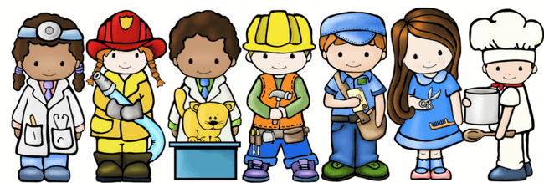  Ранняя профориентация детей дошкольного возраста — это начальный этап подготовки ребенка к выбору будущей профессии, который заключается в том, чтобы познакомить ребенка с различными видами труда для самостоятельного выбора профессии в дальнейшем.  Таким образом, формирование представлений дошкольников о мире труда и профессий — это актуальный процесс в современном мире.  Игра — это самая свободная, естественная форма погружения в реальную (или воображаемую) действительность с целью её изучения, проявления собственного «Я», творчества, активности, самостоятельности, самореализации.  В процессе организации игр – возникла проблема. Во время проведения игры, у детей появлялись новые идеи, которые мы не могли реализовать с помощью имеющегося в группе материала. Не всегда можно найти подходящий материал и в магазинах.  С целью решения данной проблемы, я разработала и изготовила пособия, которые соответствуют возрастным особенностям детей, их запросам и интересам.  Представляю вашему вниманию некоторые из них. | Дидактическая игра на липучках  «Кому это нужно»  Цель: закреплять представления детей о предметах и их использовании в трудовых процессах. Знакомить с профессиями.  Ход игры: взрослый показывает детям различные предметы, просит назвать их и рассказать, когда они используются и с какой целью. Затем ребенок должен прикрепить этот предмет на поле с человеком подходящей профессии.  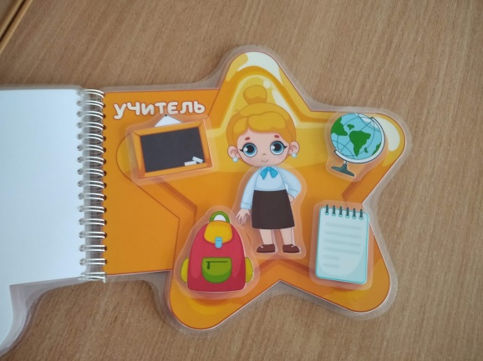  Сюжетно-ролевая игра «Салон красоты»  Цель: познакомить детей с профессиями парикмахер, стилист.  Ход игры: детям предлагается изображение лица девочки, части прически, украшения для волос, бижутерия, аксессуары, карточки-образцы. Ребенок должен прикрепить детали в соответствии с образцом или по желанию.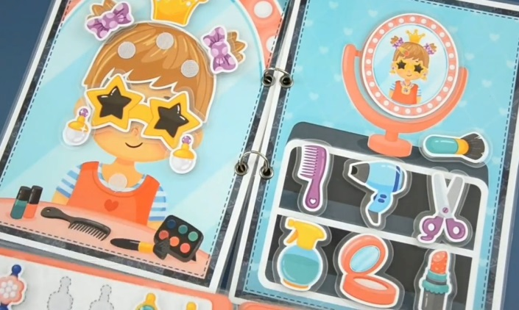 | Дидактическая игра на липучках  «Одень человека»  Цель: уточнять представления детей о том, где работают люди, какую одежду носят.  Ход игры: ребенку предлагается изображение человека и различная одежда, соответствующая определенной профессии. Ребенок должен назвать профессию, подобрать к ней одежду и прикрепить одежду к изображению человека.  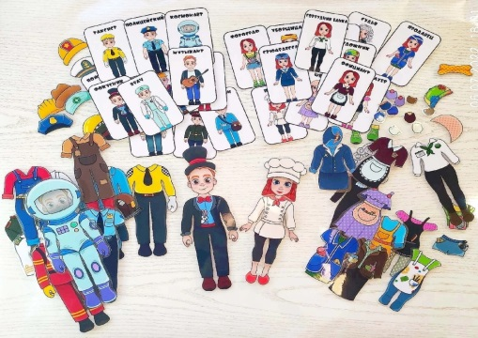  Сюжетно-ролевая игра «Фотограф-журналист»  Цель: познакомить детей с профессиями фотограф, журналист. Развивать память, фантазию, речь.  Ход-игры: ребенок фотограф, используя фотоаппарат и картинки, делает фотографии детей, животных, птиц. Затем выбирает понравившееся картинки и прикрепляет его на газету или журнал. Потом ребенок рассказывает, о чем он написал в своей статье. При желании можно продать сделанную газету или журнал на  почту  